沁县工商业联合会
2021年度部门决算

第一部分 概况
一、本部门职责
（一）加强和改进非公有制经济人士思想政治工作。
（二）参与政治协商，发挥民主监督作用，积极参政议政。
（三）协助政府管理和服务非公有制经济。
（四）促进行业协会商会改革发展。
（五）参与协调劳动关系，协同社会治理，促进社会和谐稳定。
（六）引导非公有制企业和非公有制经济人士依法诚信经营，帮助其依法维护合法权益，参与经济纠纷的调解、仲裁。
（七）依法加强会产管理、经营和保护。
二、机构设置情况
我单位内设机构为综合办公室。在职人员4名，退休人员8名。
我单位无下属单位。

第二部分 2021年度部门决算公开报表
一、收入支出决算总表
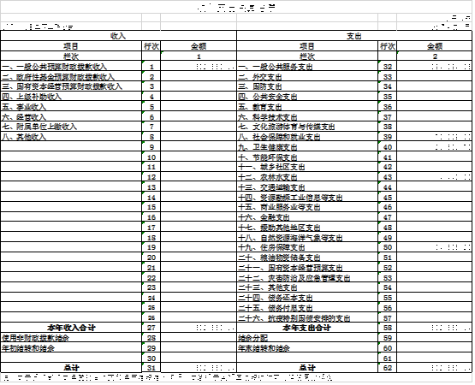
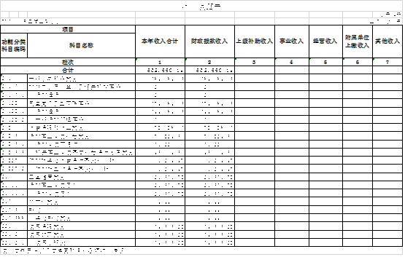
二、收入决算表
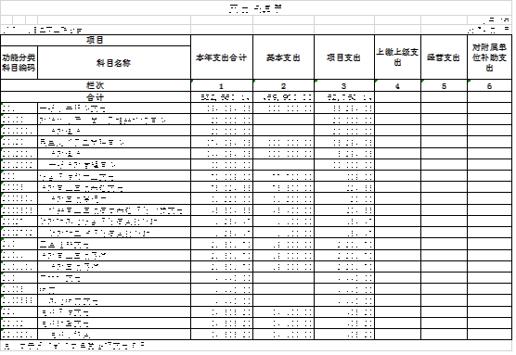
三、支出决算表
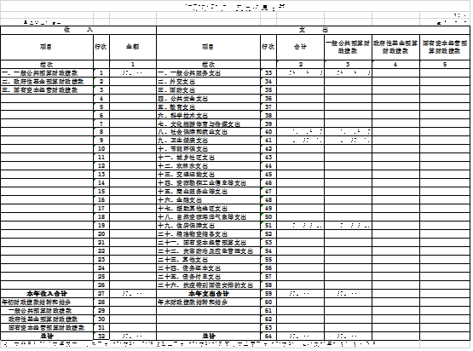
四、财政拨款收入支出决算总表
五、一般公共预算财政拨款支出决算表（一）
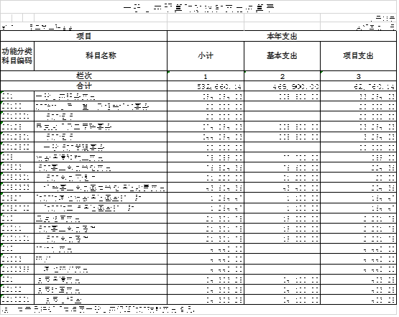
六、一般公共预算财政拨款支出决算表（二）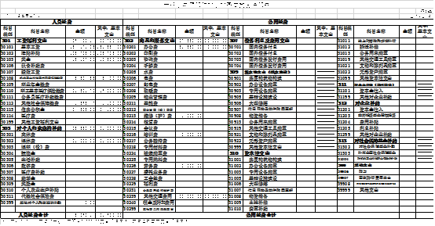

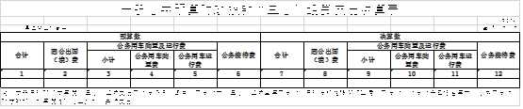
七、三公经费公开表

八、政府性基金预算财政拨款收入支出决算表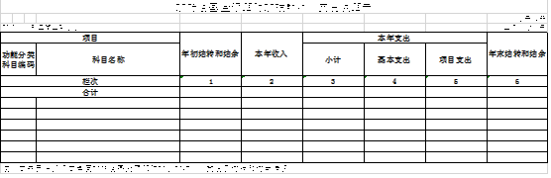

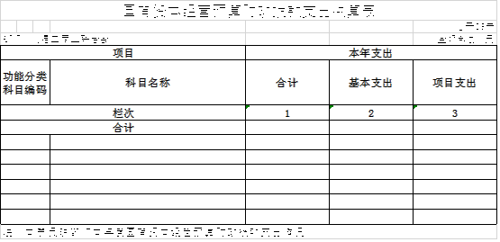
九、国有资本经营预算财政拨款收入支出决算表

十、部门决算公开相关信息统计表
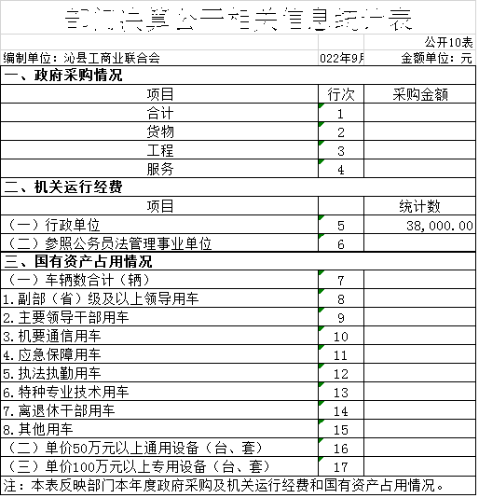

第三部分 2021年度部门决算情况说明
一、2021年度部门决算数据变动情况及原因
我部门2021年度收入53.27万元，其中财政拨款收入53.27万元，较上年增加9.12万元，增加20.65%，原因为办公经费增加；2021年度支出53.27万元，其中财政拨款支出53.27万元，较上年增加9.17万元，增加20.8%，原因是办公经费增加。
二、“三公”经费增减变动原因说明
我单位2021年度“三公”经费0万元，其中公务出国0万元，公务用车购置费0万元，公务用车运行维护费0万元，公务接待0万元。“三公”经费较上年减少0.05万元，减少100%，原因是本年度无公务接待；2021年我单位发生会议费0万元，较上年减少0.4万元，减少100%，原因是本年度无会议支出；发生培训费0.3万元，较上年增加0.1万元，增加50%，原因是本年度培训费增加。
2021年，我单位因公出国（境）团组数0个，0人次；公务用车购置数0辆，公务用车保有数0辆；国内公务接待批次0个，接待人次0人；国（境）外公务接待批次0个，接待人次0人。
三、机关运行经费增减变动原因说明
我单位2021年发生机关运行经费财政拨款3.8万元，比2020年决算减少2.88万元，下降43.07%,原因是本年度机关运行经费减少。
四、其他说明
（一）政府采购情况
2021年我单位采购预算0万元、决算总额0万元。
（二）政府购买服务指导性目录
2021年我单位无该项支出。
（三）国有资产占有使用情况
1、车辆情况：无。
2、房屋情况：工商联现有办公用房2间，使用面积共46.83平方米。；
3.其他国有资产占有使用情况：我单位固定资产原值4.26万元。
（四）非税收入和基金执收情况
我单位无该项内容。
（五）单位绩效评价工作情况及评价结果
1.预算绩效管理工作开展情况
根据预算绩效管理要求，2021年我单位对项目支出全面开展绩效自评，其中：一级项目3个，共涉及资金5.44万元，占一般公共预算项目支出总额的100%。
2.单位决算中项目绩效自评结果
在2021年度单位决算中反映：工商联专项经费、沁财预（2021）21号机关运转经费、沁县干部驻村帮扶补助沁财预（2021）22号3个项目绩效自评结果。
工商联专项经费项目自评综述：根据年初设定的绩效目标，项目自评得分为100分。全年预算数为3万元，执行数为3万元，完成预算的100%。项目绩效目标完成情况：2021年度创建全国“五好”县级工商联全部圆满完成。
沁财预（2021）21号机关运转经费项目自评综述：根据年初设定的绩效目标，项目自评得分为100分。全年预算数为2万元，执行数为2万元，完成预算的100%。项目绩效目标完成情况：该项目全部执行完毕。
沁县干部驻村帮扶补助沁财预（2021）22号项目自评综述：根据年初设定的绩效目标，项目自评得分为100分。全年预算数为0.44万元，执行数为0.44万元，完成预算的100%。项目绩效目标完成情况：该项目全部完成。

第四部分 名词解释
（一）基本支出：指为保障机构正常运转、完成日常
工作任务而发生的人员支出和公用支出。
（二）项目支出：指在基本支出之外为完成特定行政任
务和事业发展目标所发生的支出。
（三）“三公”经费：指市直部门用一般公共决算安排的因公出国（境）费、公务用车购置及运行费和公务接待费。其中，因公出国（境）费反映单位公务出国（境）的国际旅费、国外城市间交通费、住宿费、伙食费、培训费、公杂费等支出；公务用车购置费反映公务用车车辆购置支出（含车辆购置税）；公务用车运行维护费反映单位按规定保留的公务用车燃料费、维修费、过路过桥费、保险费、安全奖励费用等支出；公务接待费反映单位按规定开支的各类公务接待（含外宾接待）支出。
（四）机关运行经费：指行政单位和参照公务员法管理的事业单位使用一般公共决算安排的基本支出中的日常公用经费支出。

